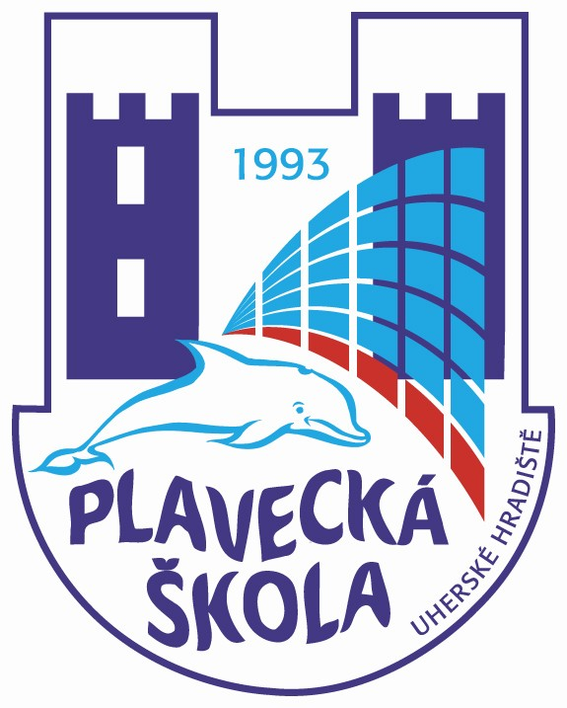
Plavecká škola Uherské Hradiště

VÝROČNÍ ZPRÁVA

O ČINNOSTI

ZA ŠKOLNÍ ROK 2017 - 2018

Vypracoval: Mgr. Ladislav Botek, ředitel školy

Charakteristika školského zařízení

Název školy: Plavecká škola Uherské Hradiště

Střediska: 1. Uherské Hradiště
2. Uherský Brod
3. Luhačovice
4. Holešov

Pracoviště :
1) Aquapark Uherské Hradiště
2) Školní bazén ZŠ Uherské Hradiště Za Alejí 1072 p.o.
3) Školní bazén ZŠ a ZUŠ Dolní Němčí
4) Bazén CPA Delfín, Uherský Brod
5) Městská plovárna Luhačovice
6) Bazén Sportrelax Holešov

Jméno ředitele: Mgr. Ladislav Botek

Zástupce statutárního orgánu:Mgr. Miroslava Prná
Zástupce ředitele plavecké školy středisko Uherské Hradiště: Jan Duda
Zástupce ředitele plavecké školy středisko Uherský Brod: Mgr. Miroslava Prná
Zástupce ředitele plavecké školy středisko Luhačovice: Mgr. Kateřina Nováková
Zástupce ředitele plavecké školy středisko Holešov: Michaela Provazníková
Metodik plavecké školy HČ: Bc. Veronika Svitáková
Metodik plavecké školy DČ: Mgr. Simona Knotková
Vedoucí kroužků střediska Uherské Hradiště: Lenka Hrňová

Kontakt na zařízení:
telefony: ředitel školy 731555001
zástupce statutárního orgánu: 731555006
e-mail : reditel@plaveckaskolauh.cz
www.plaveckaskolauh.cz

Jméno pracovníka pro informace: Mgr. Ladislav Botek
Ludmila Kadlčíková - účetní
Datum zřízení Plavecké školy UH : 1. 5. 1993
Datum zařazení do sítě škol : 24. 5. 1996
Poslední aktualizace v síti : 11. 8. 2016

Stručná charakteristika zařízení :

Plavecká škola Uherské Hradiště je účelové školské zařízení, které zabezpečuje ve své hlavní činnosti výuku plavání žáků základních škol. Nad rámec svých povinností, jako povolenou doplňkovou činnost, provádí poskytování tělovýchovných a sportovních služeb v oblasti plavání a aqua aerobicu. Plavecká škola Uherské Hradiště poskytuje vanové plavání, baby plavání a kroužky výuky plavání pro děti od 6 měsíců do 15 let, předplaveckou výuku dětí mateřských škol, školení zdravotního personálu s tematikou branného plavání, dopomoci unavenému plavci a záchrany tonoucího, výuku plavání žáků praktických a speciálních škol, poskytuje výuku plavání klientům ústavů, dětem z dětských domovů, základní a zdokonalovací kurzy výuky plavání pro dospělou populaci, lekce aqua aerobicu a kurzy aktivního mateřství. Na základě Smlouvy o poskytování služby spolupracujeme se SZMK Kroměříž. Od 1. 9. 2017 jsme rozšířili naše služby o další středisko a to středisko Holešov. Po právní stránce je Plavecká škola Uherské Hradiště příspěvkovou organizací Zlínského kraje.

Počty žáků I. stupně ZŠ účastnících se plavecké výuky
Plavecká škola Uherské Hradiště poskytuje základním školám podle jejich Školních vzdělávacích programů základní výuku plavání ponejvíce ve 2., 3., nebo ve 3. a 4. ročnících ZŠ. Kromě toho poskytujeme předplaveckou výuku ve třídách základních škol do doby, než začne základní plavecká výuka. Stejně tak poskytujeme zdokonalovací plaveckou výuku v ročnících základních škol, která navazuje na základní plaveckou výuku. K této změně došlo především s účinností Opatření ministryně školství, mládeže a tělovýchovy, kterým se mění Rámcový vzdělávací program pro základní vzdělávání k 1. 9. 2017. Ve Zlínském kraji došlo k dohodě plaveckých škol a poskytovatelů výuky plavání v tom, že školám budeme navrhovat model výuky plavání, kdy základní plavecká výuka je ve dvou po sobě následujících ročnících v počtu 40 hodin. V jiných třídách se převážně jedná o předplaveckou nebo zdokonalovací plaveckou výuku.

Plavecká výuka ZŠ |  | Školní rok  2017/2018
Žáků celkem | 1. třída | 687
Žáků celkem | 2. třída | 1575
Žáků celkem | 3. třída | 1487
Žáků celkem | 4. třída | 441
Žáků celkem | 5. třída | 274
Celkem | 1.stupeň | 4464

Doplňková činnost : V uplynulém školním roce jsme využili všech nabízených prostor a podle zájmu klientely jsme poskytovali DČ v rozsahu, který je uveden v tabulce pod textem.

Sledovaný údaj v rámci doplňkové činnosti  - počet účastníků | Školní rok
Sledovaný údaj v rámci doplňkové činnosti  - počet účastníků | 2016/2017 | 2017/2018
Předplavecká výuka dětí MŠ | 2308 | 2189
Žáci praktických a speciálních škol | 114 | 111
Jiné aktivity doplňkové činnosti(vanové plavání, aktivní mateřství, baby plavání, kroužky výuky plavání, aqua aerobic, plavání dospělé populace, plavání těhotných, plavání SŠ, plavání 2. st. ZŠ) | 1239 | 1092
Celkem: 3661 3392

Údaje o zaměstnancích školského zařízení

Učitel plavání
 | Školní rok 2016/2017 |  | Školní rok 2017/2018
 | Počet fyzických osob | Přepočtené úvazky | Počet fyzických osob | Přepočtené úvazky
Interní pracovníci | 14 | 10,357 | 18 | 18
Externí pracovníci | 18 | Jako zástup 4,0 | 14,45 | 2,5

Ostatní zaměstnanci: účetní pro hlavní a doplňkovou činnost, mzdová účetní

 | Školní rok 2016/2017 |  | Školní rok 2017 / 2018
 | počet fyzických  osob | přepočtený úvazek | počet fyzických osob | přepočtené úvazky
Interní pracovníci | 1 | 0,8 | 1 | 0,8
Externí pracovníci | 1 | dohoda | 1 | dohoda

Vzdělávání pedagogických pracovníků:

- Gabriela Valášková – UTB Zlín Sociální pedagogika
- Nikola Prná – FSS MU Brno – regenerace a výživa,
- Jan Duda – trenérská licence plavání FTVS UK Praha
- Magdalena Maršálková – Soukromá střední škola s.r.o. Uherské Hradiště
- Michaela Provazníková – VOŠ Kroměříž – pedagog volného času

Odchody a příchody zaměstnanců:
- k 30. 6. 2018 ukončila pracovní poměr Mgr. Martina Botková
- k 30. 6. 2018 ukončila pracovní poměr Mgr. Kateřina Nováková
- k 31. 7. 2018 ukončila pracovní poměr Mgr. Magda Ručková

Závody a soutěže:

Ve školním roce 2017 – 2018 jsme pořádali následující závody a soutěže:
- Regionální přebor v plavání žáků 1. stupně ZŠ regionu Uhersko-brodska
- Regionální přebor v plavání žáků 1. stupně ZŠ regionu Luhačovska
- Regionální přebor v plavání žáků 1. stupně ZŠ regionu Holešovska
- Putování Žabky Žofky – plavecká soutěž dětí mateřských škol Uhersko-brodska
- Luhačovský Plaváček – plavecká soutěž dětí mateřských škol Luhačovska

Závěr výroční zprávy.

Ve školním roce 2017/2018 pouze pro ZŠ a MŠ Březová, ZŠ Ořechov , ZŠ UH Za Alejí 1072 a ZŠ a MŠ Osvětimany nezabezpečovala Plavecká škola Uherské Hradiště výuku plavání. Všechny ostatní školy regionu Uhersko-hradišťska, Uhersko-brodska a Luhačovska využily služby naší plavecké školy. Od 1. 9. 2018 jsme převzali výuku plavání také v regionu Holešovska. Výuka byla organizačně rozdělena na 4 střediska, pracujeme v 6 zařízeních a na Smlouvu o provedení služeb pracujeme v oblasti výuky plavání žáků základních škol, dětí mateřských škol a kroužků výuky plavání pro Sportovní zařízení města Kroměříže.
V doplňkové činnosti jsme stabilizovali naši nabídku aktivit. Kromě toho, že poskytujeme předplaveckou výuku dětem mateřských škol, provádíme baby plavání, kroužky výuky plavání pro děti od 6 měsíců do 15. let, vedeme základní a zdokonalovací kurzy pro dospělé neplavce. Stálý zájem je o baby plavání, cvičení aqua aerobiku a kurzy aktivního mateřství.
Aktivně vystupujeme v profesní organizaci – Česká unie školního plavání – organizujeme informačně vzdělávací semináře, kde vystupujeme jednak v roli pořadatelů, ale také lektorů.
Datum zpracování zprávy: 31. 8. 2018

Datum projednání na poradě zaměstnanců Plavecké školy Uherské Hradiště: 3. 9. 2018

Podpis ředitele a razítko školy: Mgr. Ladislav Botek

